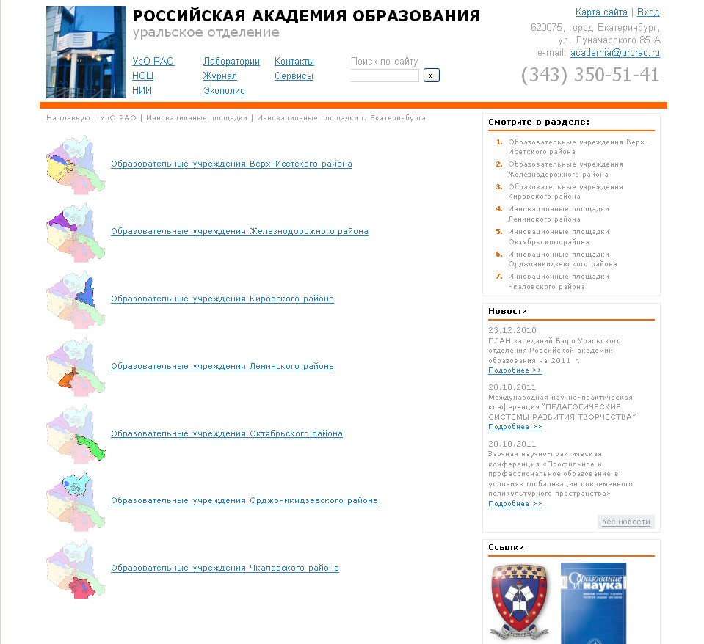

Сайт предлагает следующую структуру страницы ОУ
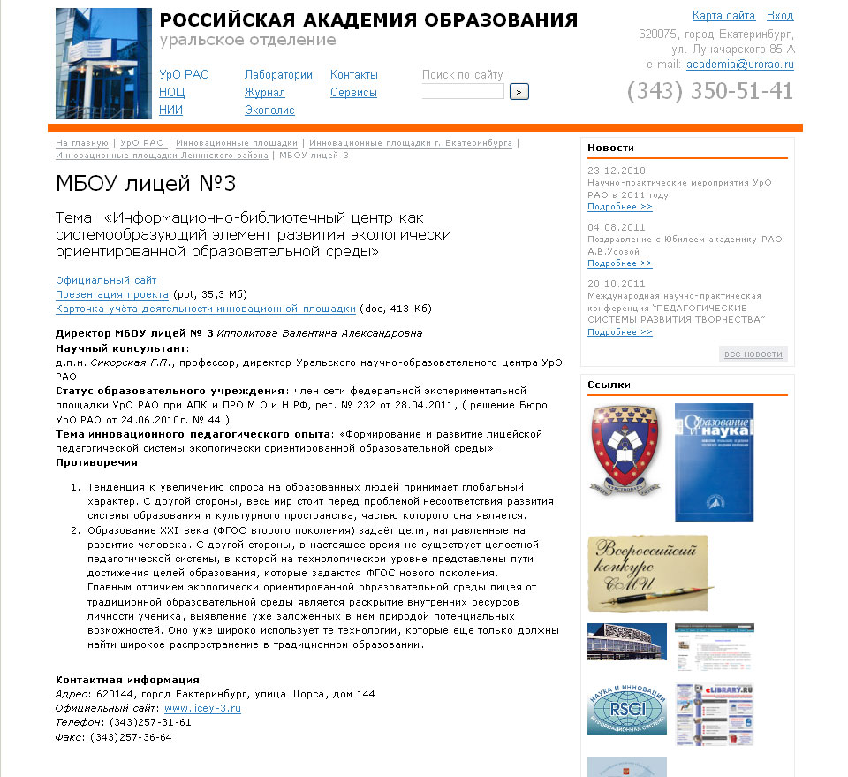
Необходимый минимум сведений об ОУ приведён ниже.
- Наименование.
- Руководитель.
- Презентация о научной деятельности (объёмом менее 5 Мб).
- Ссылка на официальный сайт (при наличии).
- Карточка учёта научной деятельности (в формате doc, Microsotf Office 97-2003, или rtf).
- Небольшой материал о научной деятельности.
- Контактная информация.
- Описание (до 1000 символов), необходимо при создании страницы.
Возможно создание дочерних страниц в случае необходимости (например, при отсутствии собственного web-сайта). В этом случае необходимо представить структуру и размещаемые материалы. Для ускорения обработки текстовые материалы желательно представить в необходимом оформлении (относительный размер шрифта, полужирный текст, курсив, оформленные в соответствии со стандартом списки). Размещаемые картинки и фотографии просьба предоставить в необходимом размере (высота, ширина). Объём любого файла (картинки, текст, видео и т.д.) не должен превышать 5 Мб.

Подготовленные материалы высылать по электронной почте
davydova@urorao.ru
vaku@urorao.ru

